***INSTRUCTIVO PARA REALIZAR LA CONTRATACIÓN***

|  |  |
| --- | --- |
|  |  |
|  |  |
|  |  |
|  |  |
| **VERSION** | **MOTIVO DEL CAMBIO** |

|  |  |
| --- | --- |
| **OBJETIVO** | Determinar el instructivo necesario para llevar a cabo la contratación del personal docente y administrativo de la  Institución. |
|
| **ALCANCE** | Inicia con la recepción de solicitud por parte de Decanos, directores de programa, jefes, coordinadores de área y finaliza con firma de contrato. |
| **RESPONSABLE** | Profesional Contratación División Desarrollo Humano |

**El instructivo para realizar la evaluación individual de méritos en el desempeño lleva los siguientes pasos:**

1. Entrar a la plataforma SIGUM (<https://sigum.umanizales.edu.co/integracion/>) con usuario y contraseña (la que siempre ha tenido)

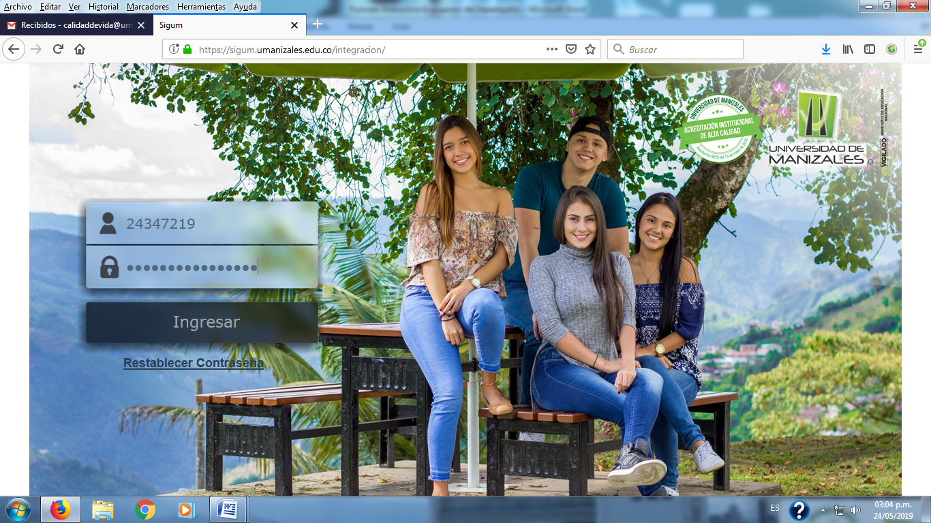

1. Abrir la flujo de trabajo

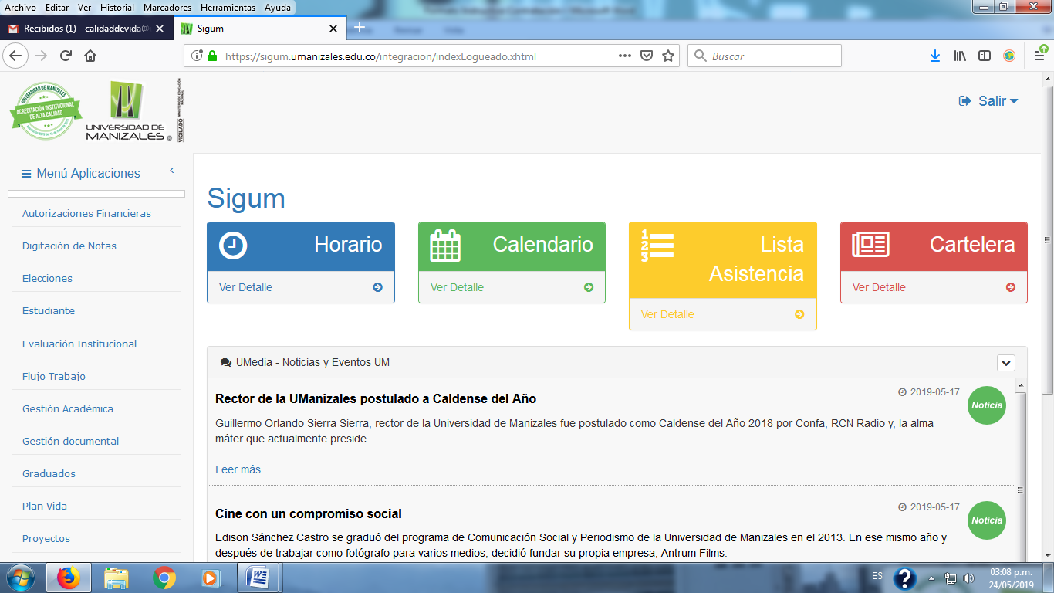

1. Ingresar a solicitud de contrato

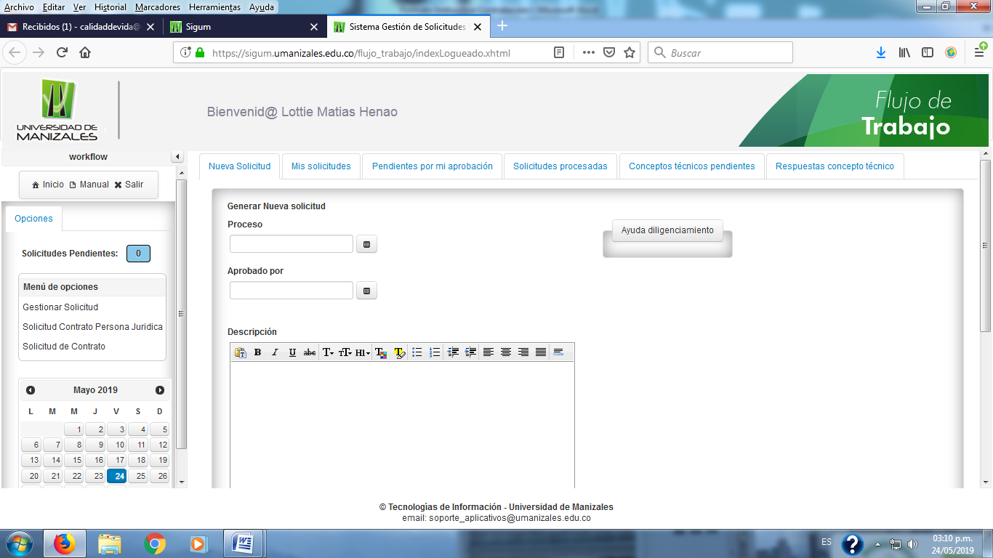

1. Ingresar el documento del docente o el trabajador administrativo y automáticamente carga el nombre y el apellido.

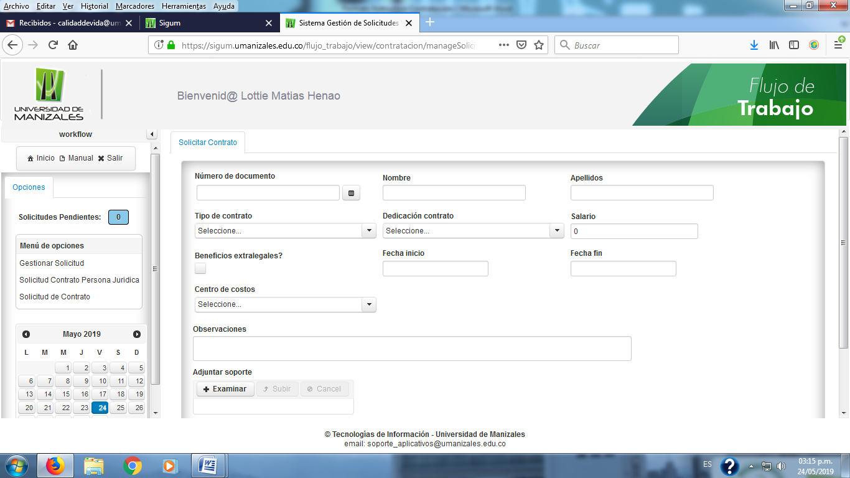

1. Seleccionar cada uno de los espacios para realizar la solicitud.

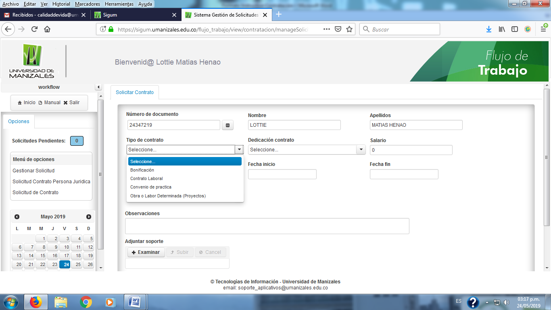

**Tipo de contrato**

**CONTRATO LABORAL:** Opera para docentes y trabajadores administrativos

* **Dedicación:** Administrativos, docente de planta, catedrático.
* **Vinculación**
* **Docentes:** Término fijo, término fijo 1 a 3 años, término indefinido, catedrático.
* **Administrativo:** Término fijo, término fijo 1 a 3 años, término indefinido.
* **Dedicación persona**
* **Docentes:** Tiempo completo, medio tiempo, tiempo parcial, tres cuartos de tiempo, un cuarto de tiempo, por horas.
* **Administrativo:** Tiempo completo, medio tiempo, tiempo parcial, tres cuartos de tiempo, un cuarto de tiempo, por horas.
* **Catedrático.**
* **Categoría y salario**
* **Docente:** La información está conectada directamente con el PLAN VIDA del docente y por defecto esta información carga automáticamente y no permite que la persona que solicita el contrato realice cambios. Opera tanto para catedráticos y docentes de planta. TAMBIÉN CARGA INMEDIATAMENTE LA ASIGNACIÓN ACADÉMICA.
* **Administrativo:** Los salarios y categorías están cargados al sistema y depende de la convocatoria para la cual se presenta, por defecto esta información carga de manera automática y no permite que la persona que solicita el contrato realice cambios.
* **Beneficios extralegales:** Cobertura de convenciones colectivas ASPROFUM- docentes – ASODEN- administrativos y TODOS LOS DOCENTES Y TRABAJADORES ADMINISTRATIVOS DEBEN TENERLAS.
* **Periodo de pago**
* **Docente de planta y administrativo:** Quincenal
* **Catedrático:** Manual
* **Fecha de inicio y fin**
* **Docentes en general término fijo y cátedra:** Dependen del calendario académico, salvo que por necesidad del servicio se necesiten por fechas diferentes, cada Facultad deberán informar las fechas y justificar el pro qué se necesita al docente por fuera del calendario.
* **Administrativo:** Dependen de la Resolución del Consejo Académico, salvo que la dependencia o Facultad lo necesiten por término inferior, se deberá indicar el periodo por el cual será contratado teniendo en cuenta las exigencias legales de prórrogas.
* **Observaciones:** Este espacio está reservado para que la persona que solicita el contrato escriba alguna especificación que deberá tener el contrato a crear.

**CONTRATO OBRA O LABOR:** Opera para los trabajadores de los proyectos que tiene la Universidad. Esta modalidad es especial pues no tiene al momento del pago las convenciones colectivas que cubren a los trabajadores administrativos y docentes de la Universidad de Manizales.

* **Salario:** Depende del valor presupuestado para la persona a contratar (tabla de conversión de salarios)
* **Periodo de pago:** Mensual
* **Fecha de inicio y fin:** Dependerá directamente de la necesidad del proyecto.
* **Beneficios extralegales:** Por la naturaleza de los recursos estas personas están excluidas de las convenciones colectivas SIN BENEFICIOS EXTRALEGALES.
* **Oficio que desempeñará el (la) empleado (a):** Lo determina el proyecto.
* **Funciones:** Las deberá determinar el proyecto y son necesarias para el desarrollo contractual del personal a contratar.
* **Observaciones:** Este espacio está reservado para que la persona que solicita el contrato escrita alguna especificación que deberá tener el contrato a crear.

**PRESTACIÓN DE SERVICIOS:** Opera para docentes de posgrados, personas que dictan cursos/otros de fines de semana y de manera transitoria. También pueden aplicarse para personas de proyectos.

***IMPORTANTE: Si la persona tiene un contrato laboral vigente no podrá tener contrato de prestación de servicios de manera simultánea.***

* **Dedicación contrato:** Por defecto carga prestación de servicios y no puede modificarse.
* **Persona responsable:** Decano, director de programa, coordinador, jefe de área/departamento y director.
* **Salario:** Depende del valor presupuestado para la persona a contratar.
* **Paz y salvo:** Necesario para el pago. Este va a financiera quien es la dependencia encargada del pago.
* **Fecha de inicio y fin:** Dependerá directamente de quien solicita el contrato.
* **Forma y condiciones de pago:** Un pago (previo paz y salvo), mediante pagos mensuales, mediante pagos quincenales contractual y un solo pago.
* **Objeto:** Lo determina la persona quien solicita el contrato.
* **Obligaciones del contratista:** Lo determina la persona quien solicita el contrato (si no hay alguna clara o establecida deberán ser las determinadas por la División de acuerdo a su calidad de contratista: Cumplimiento de lo pactado en el objeto de contrato y los compromisos académicos /Orientar el módulo dentro del plazo previsto por el programa, reporte de notas posterior a la orientación del módulo y entregar los documentos requeridos por el programa y la Universidad – esto varía dependiendo de la persona y para lo que se vaya a contratar).
* **Observaciones:** Este espacio está reservado para que la persona que solicita el contrato escriba alguna especificación que deberá tener el contrato a crear.

**BONIFICACIÓN:** Opera para cualquier trabajador con vinculación laboral (contrato de trabajo o por obra o labor)

* **DEDICACIÓN CONTRATO**

1. **Bonificación en dinero:** Para reconocer o compensar un trabajo adicional a lo que ordinariamente realiza.

* **Contrato actual:** Último contrato vigente
* **Valor bonificación**

**Docente:** Si dicta un módulo, el valor de hora está establecido por la Resolución del Consejo Superior. Si coordina alguna especialización o realiza algún trabajo de investigación el valor se pone de acuerdo a lo presupuestado por el Decano o Director.

**Administrativo:** Si es para horas extras el valor depende del valor de hora más el recargo respectivo si hubiera lugar, o si es por un trabajo adicional a sus labores ordinarias.

* **Beneficios extralegales:** Si el trabajo es en un proyecto NO TIENE BENEFICIOS. Si la labor está regida por la misión de la Universidad SI TIENE BENEFICIOS.
* **Paz y salvo:** Si para el pago de la bonificación requiere alguna entrega o cumplimiento de un deber. Depende del programa o dependencia.
* **Forma de pago:** Mensual (si el valor de la bonificación fue calculado de manera mensual) o Total (si el valor de la bonificación fue calculado de manera total) SE DEBE SELECCIONAR ALGUNA DE LAS DOS.
* **Forma y condiciones de pago:** un pago (previo paz y salvo), mediante pagos mensuales, mediante pagos quincenales contractual y un solo pago.
* **Objeto:** Lo determina la persona quien solicita el contrato.
* **Observaciones:** Este espacio está reservado para que la persona que solicita el contrato escriba alguna especificación que deberá tener el contrato a crear.

1. **Continuación al contrato PRORROGA AL CONTRATO DE TRABAJO:** Opera para contratos a término fijo o por obra o labor determinada.

* **Contrato actual:** Último contrato vigente
* **Valor bonificación:** Salario
* **Beneficios extralegales:** Si el trabajo es en un proyecto NO TIENE BENEFICIOS. Si la labor está regida por la misión de la Universidad SI TIENE BENEFICIOS.
* **Paz y salvo:** Por ser una continuación no necesita paz y salvo
* **Forma de pago:** Mensual (seleccionar)
* **Formas y condiciones de pago:** Mediante pagos mensuales (catedrático o de proyecto) mediante pagos quincenales contractual (docente de planta o administrativo).
* **Objeto:** Se determina hasta cuándo será prorrogado el contrato.
* **Observaciones:** Este espacio está reservado para que la persona que solicita el contrato escriba alguna especificación que deberá tener el contrato a crear.

1. **Modificaciones contractuales PARA MODIFICAR SALARIO, DEDICACIÓN, MODALIDAD CONTRACTUAL:** Opera para contratos a término fijo o por obra o labor determinada.

* **Contrato actual:** Último contrato vigente
* **Valor bonificación:** Salario
* **Beneficios extralegales:** Si el trabajo es en un proyecto NO TIENE BENEFICIOS. Si la labor está regida por la misión de la Universidad SI TIENE BENEFICIOS.
* **Paz y salvo:** Por ser una continuación no necesita paz y salvo.
* **Forma de pago:** Mensual (seleccionar).
* **Formas y condiciones de pago:** Mediante pagos mensuales durante lapso pactado en el presente acuerdo contractual (catedrático o de proyecto), mediante pagos quincenales durante lapso pactado en el presente acuerdo contractual (docente planta o administrativo).
* **Objeto:** Se determina la modificación a realizar al contrato base.
* **Observaciones:** Este espacio está reservado para que la persona que solicita el contrato escriba alguna especificación que deberá tener el contrato a crear.

1. **UNA VEZ SE REALIZA LA SOLICITUD SE GUARDA**

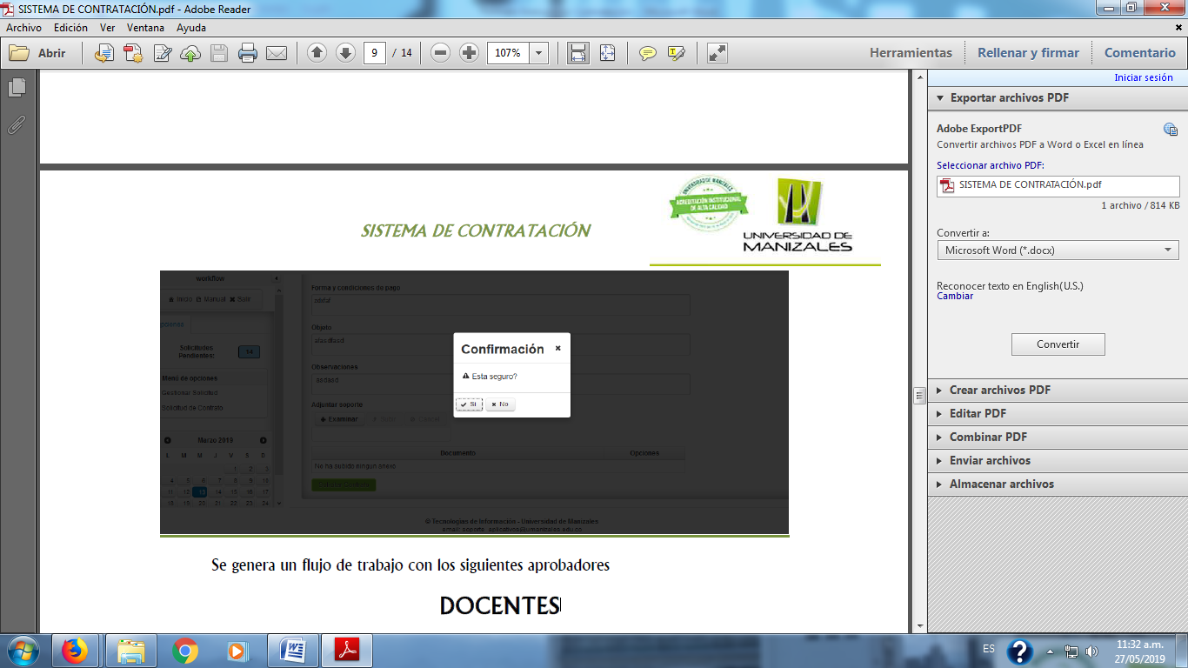

1. Se genera flujo de trabajo con los siguientes aprobadores

**DOCENTES**

|  |  |
| --- | --- |
| **CONTRATO DE TRABAJO** | **BONIFICACIÓN** |
| Decano/Director/Coordinador | Decano/Director/Coordinador |
| Dirección Docencia | Dirección Docencia |
| Vicerrectoría | Vicerrectoría |
| División Desarrollo Humano | División Desarrollo Humano |
| Seguridad Social | Contratación |
| Contratación | Rectoría |
| Rectoría |  |

**ADMINISTRATIVOS**

|  |  |
| --- | --- |
| **CONTRATO DE TRABAJO** | **BONIFICACIÓN** |
| Decano/Director/Coordinador | Decano/Director/Coordinador |
| Vicerrectoría | Vicerrectoría |
| División Desarrollo Humano | División Desarrollo Humano |
| Seguridad Social | Contratación |
| Contratación | Rectoría |
| Rectoría |  |

**OBRA O LABOR**

|  |  |
| --- | --- |
| **CONTRATO DE TRABAJO** | **BONIFICACIÓN** |
| Decano/Director/Coordinador | Decano/Director/Coordinador |
| Vicerrectoría | Vicerrectoría |
| División Desarrollo Humano | División Desarrollo Humano |
| Seguridad Social | Contratación |
| Contratación | Rectoría |
| Rectoría |  |

**PRESTACIÓN DE SERVICIOS**

|  |
| --- |
| **CONTRATO DE TRABAJO** |
| Decano/Director/Coordinador |
| Vicerrectoría |
| División Desarrollo Humano |
| Contratación |
| Rectoría |

1. Una vez llegan a contratación las solicitudes se siguen los siguientes pasos

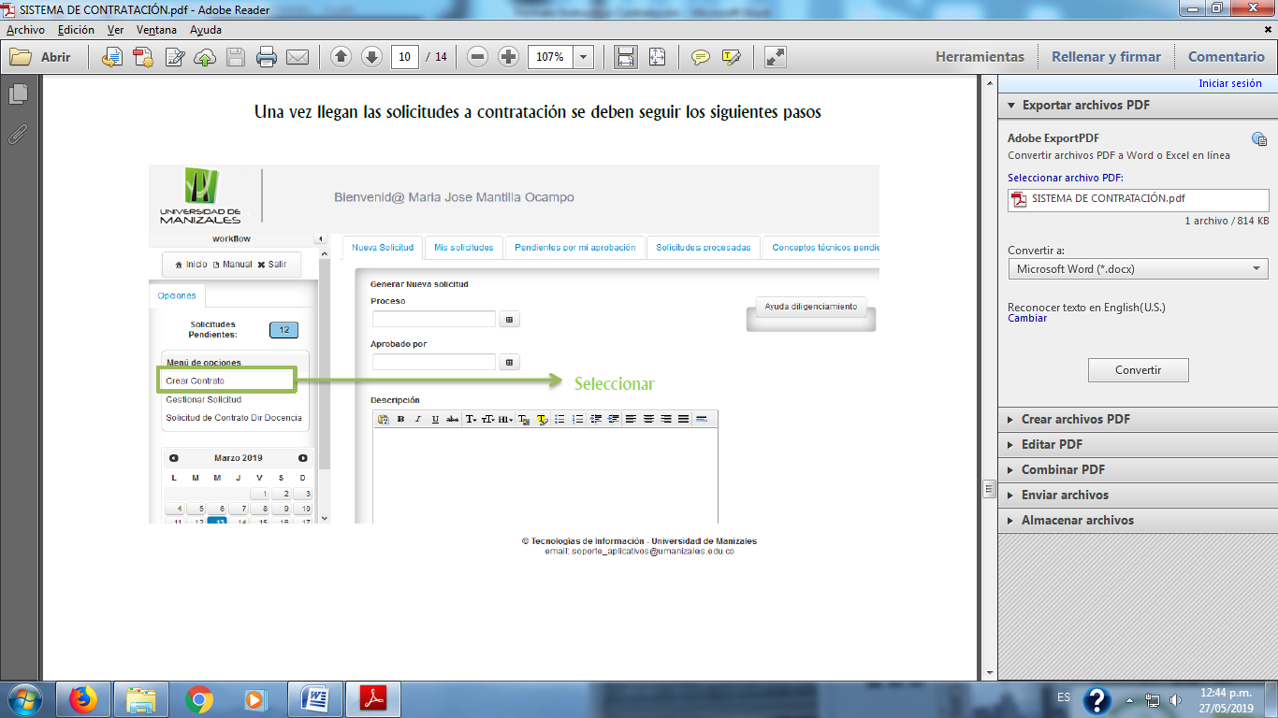

1. Se debe imprimir el archivo pdf que genera el sistema (1)

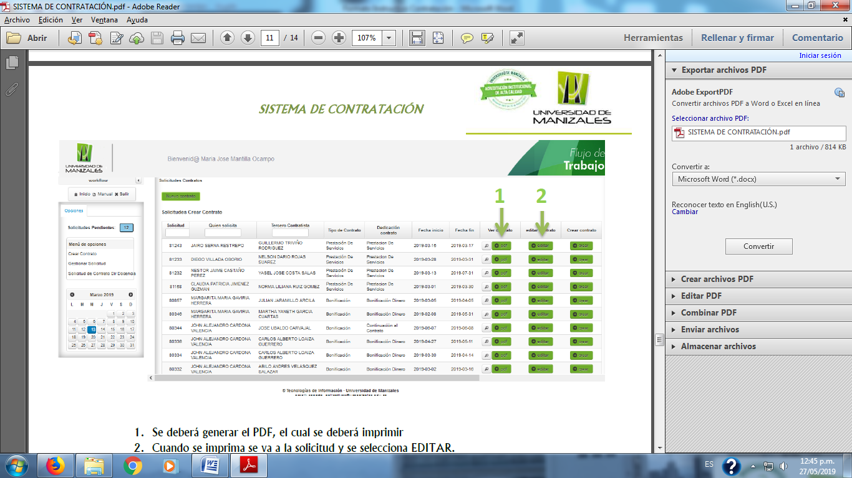

1. Cuando se imprima se va a la solicitud y se selecciona la opción editar (2)



1. Se generará el siguiente pantallazo

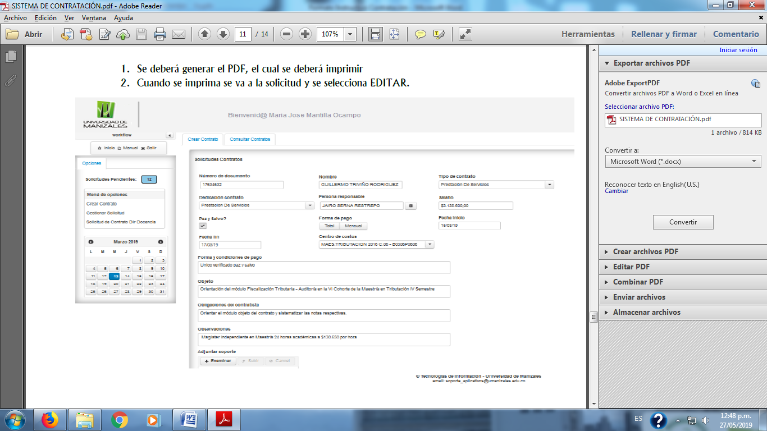

Al editar la solicitud se habilitan todos los campos y se puede modificar cada uno de ellos si existe alguna equivocación en la solicitud. Esto opera para toda clase de solicitud (contrato de trabajo, contrato de prestación, contrato por obra o labor, bonificación). Dentro del área de contratación existen textos determinados para algunos espacios dentro de las solicitudes, las cuales son:

* **FORMA Y CONDICIONES DE PAGO**
* Pago único, previo paz y salvo expedido por la facultad y/o el director o coordinador competente, en el cual se certifique el cumplimiento a satisfacción de las actividades encomendadas. Mediante pagos mensuales durante lapso pactado en el presente acuerdo contractual. Mediante pagos quincenales durante lapso pactado en el presente acuerdo contractual. Un solo pago, al cumplimiento de la fecha de finalización pactada en el presente acuerdo contractual.
* Asignación (solo opera para los contrato de trabajo de docentes planta o catedráticos). Pregrado: Las asignaturas y el número de horas que tendrá el empleado en el presente periodo académico serán las reportadas por la facultad competente en la asignación académica. Posgrado: Las asignaturas y el número de horas que tendrá el empleado en el presente periodo académico serán las reportadas por la facultad competente en la asignación académica, siempre y cuando se de apertura a la respectiva cohorte otenga a su cargo coordinación de tesis.
* **Mujeres embarazadas (continuaciones al contrato de trabajo)**
* Embarazadas: **1.** Prórroga FPP la presente continuación al contrato laboral se realiza con base en la protección constitucional especial de la mujer durante el embarazo y después del parto, según los artículos 13, 43 y 53 de la constitución política colombiana y la jurisprudencia vigente. **2.** Prórroga licencia de maternidad leyes 1822 y 1823 del 4 de enero del año 2017 (novedades en protección a la maternidad) artículo 1°. El artículo 236 del código sustantivo del trabajo quedará así: "artículo 236. licencia en la época del parto e incentivos para la adecuada atención y cuidado del recién nacido. toda trabajadora en estado de embarazo tiene derecho a una licencia de dieciocho (18) semanas en la época de parto y el artículo 238 del C.S.T. el periodo de lactancia se extiende por 6 meses posteriores a la fecha del parto.

1. Una vez esté ajustado el contrato o bonificación se crea y pasa a aprobación en rectoría.

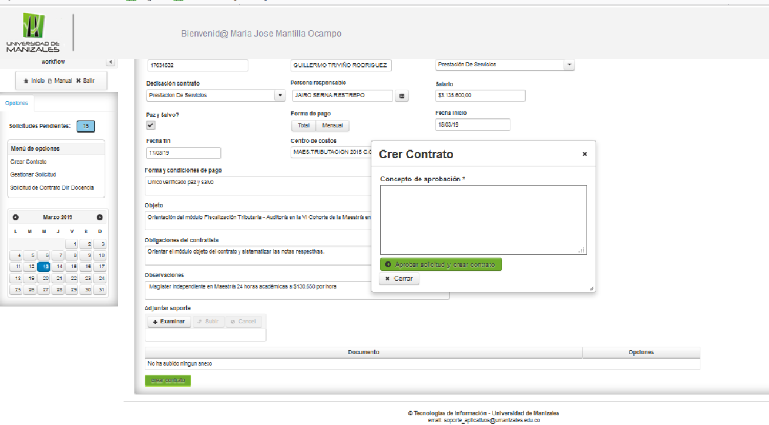

1. Se envía la solicitud impresa en PDF con el número de contrato a Rectoría para que ellos aprueben.
2. Al recibir la devolución de solicitudes aprobadas, se imprimen los contratos para la firma del Rector.
3. Cuando se tiene la firma del rector, se envían los documentos a cada Dependencia o Facultad para que sean firmados (cada Facultad o Dependencia debe realizar devolución del contrato o bonificación firmada al área de contratación)